Program karrieredag
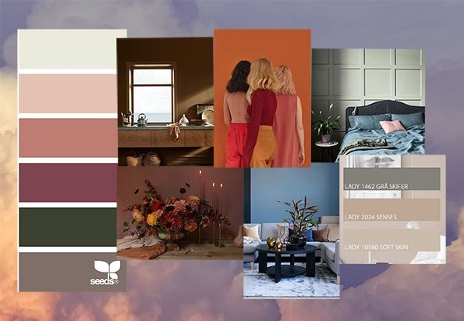
Frisør, blomster, interiør og eksponeringsdesign
Porsgrunn videregående skole
Dato:  16. april 2026 | Elev:
Program for dagen
08.30 – 08.45 |  | Oppmøte avdeling SØR, Kjølnes Ring 20.  Oppmøte i kantina på avdeling Sør  deles i grupper | Faglærere
08.45 – 09.45 |  | Økt 1  Praktiske oppgaver. | Faglærere
10.00 – 11.00 |  | Økt 2  Praktiske oppgaver. | Faglærere
11.00 – 11.45 |  | Lunsjpause. Ta med mat eller kjøp i kantina.
11.45 – 12.45 |  | Økt 3  Praktiske oppgaver. | Faglærere
13.00 – 14.00 |  | Økt 4  Praktiske oppgaver. | Faglærere
Utstyr eleven må ha med
- NB! Materialer til oppgavene og alt nødvendig utstyr holder skolen.
Eleven skal i det praktiske arbeidet:
- Jobbe med forskjellige materialer og teknikker innen de ulike programområdene, frisør, blomster, interiør og eksponeringsdesign
Mål
- Bli kjent med programområdet frisør, blomster, interiør og eksponeringsdesign og de ulike fagene.
- Få kjennskap til hva man kan bli og hvor man kan jobbe etter fullført utdanning i programområdet.
- Få en innføring i arbeidsmetoder og krav til elevene.
Vil du vite mer om Porsgrunn videregående skole og de ulike utdanningsprogrammene? Gå inn på: https://telemarkfylke.no/no/skoler/porsgrunn-vgs/

Elevens egenvurdering – til etterarbeid på ungdomsskolen

